**电脑端学员学习操作手册**

1.完成注册

打开网址http://gcjs.lllnet.cn，在页面右上角击注册按钮，按步骤填写信息完成注册；已有账号的学员不需重复注册，请用原账号登录。

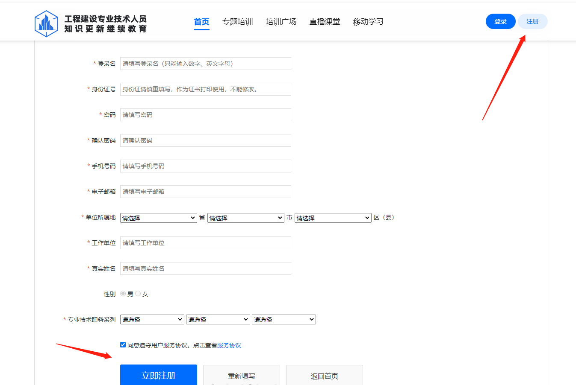

2.购买课程

（1）完成注册后自动登录网页，首先在“个人中心”上传图片，用于证书打印。  
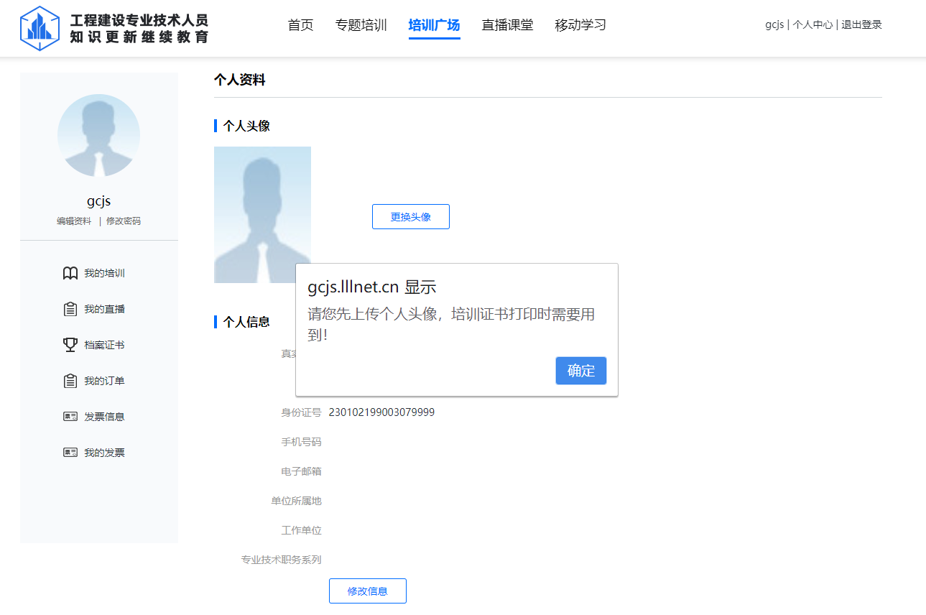

（2）进入“培训广场”，选择要购买的课程（注意年份选择）

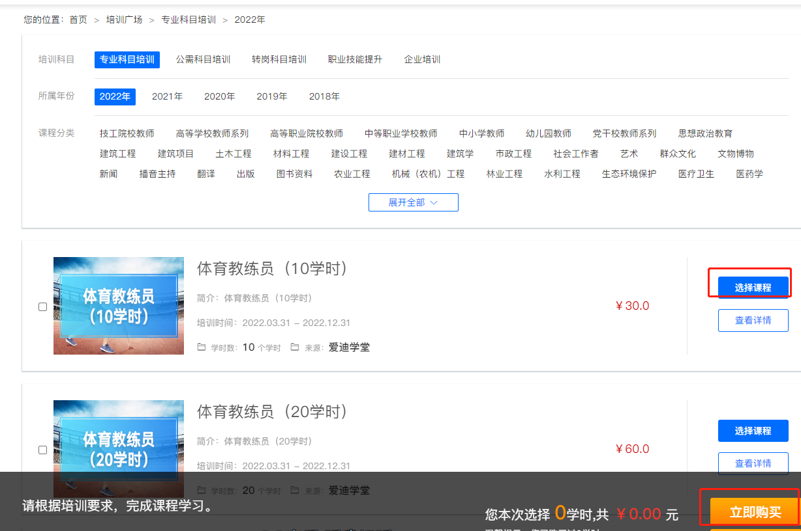

（3）选择要购买的课程，点击页面下方“立即购买”，进入订单页面，选择付款方式和开票类型，发票可暂不开票，之后可补开。提交订单付款。若付款后该课程还显示“未支付”状态，请稍等15分钟。支付系统可能有延迟（注：发票已经一经开出，不作废，不重开。请仔细核对发票信息）

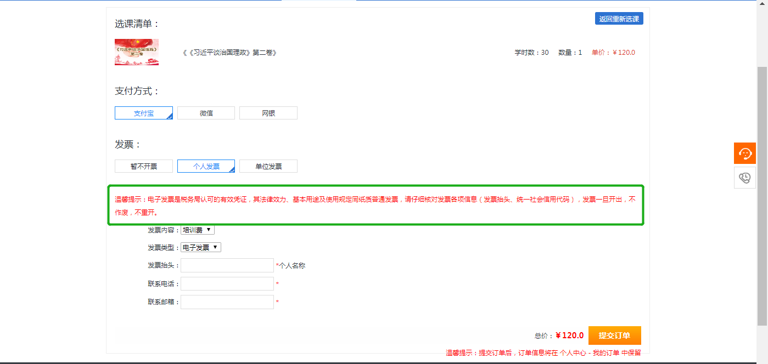

3.进入学习

付款后返回“培训广场”或“个人中心-我的培训”点击“进入学习”进入课程目录，按顺序学习视频。（建议使用360安全浏览器极速模式，谷歌浏览器，火狐浏览器）

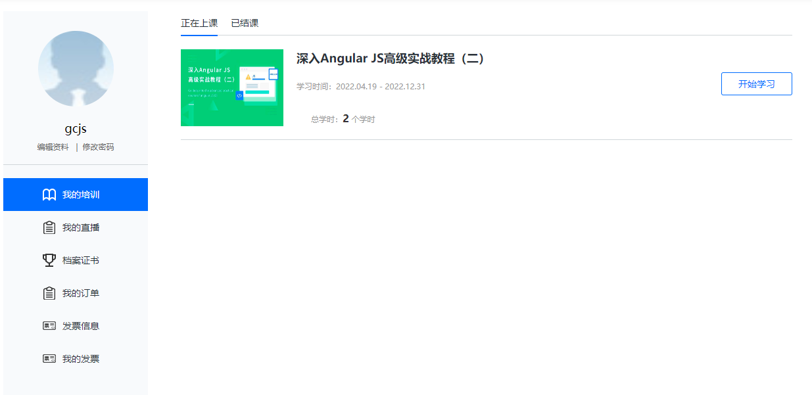

4.考试通过，获取证书

1. 课程全部学习完成之后方可进入考试，考试按钮在课程目录上方的“在线考试”。

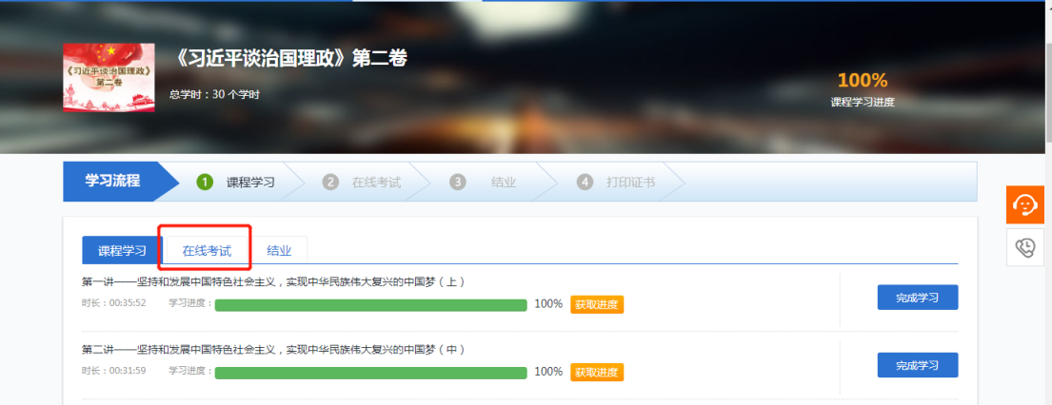

1. 考试通过之后获取合格证书。（考试题型为选择与判断题，60分合格，考试没有次数限制）

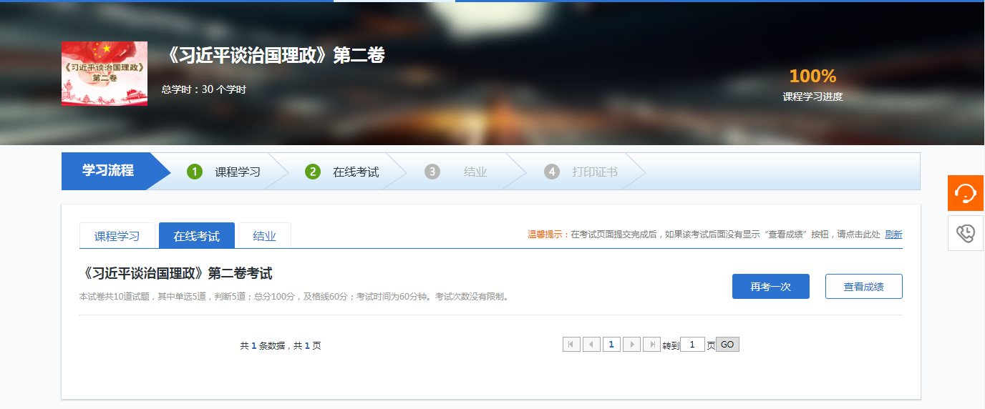

1. 考试通过后，获取打印合格证书（也可在“个人中心-我的档案”获取打印证书）

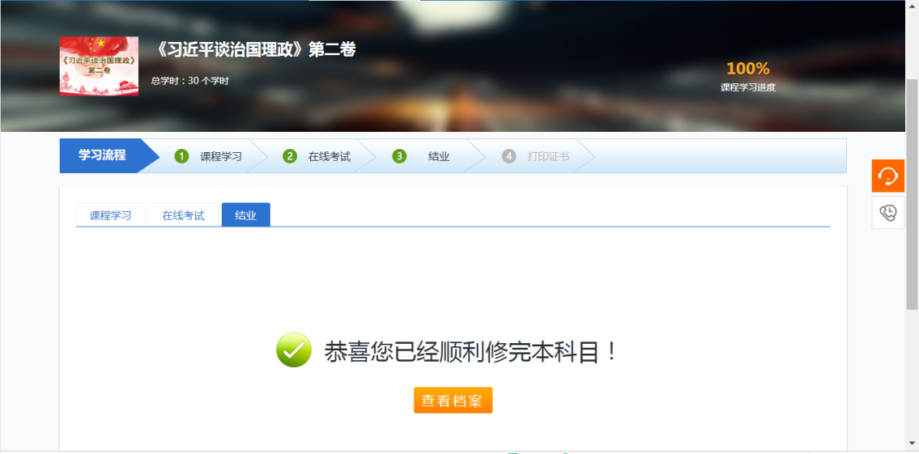

注：学员在报名或学习中遇到问题可咨询网站客服，客服联系方式为

联系电话：18910872180

400-8989-889

QQ：1269471871